Aprendendo Aramaico Estrangela do Zero

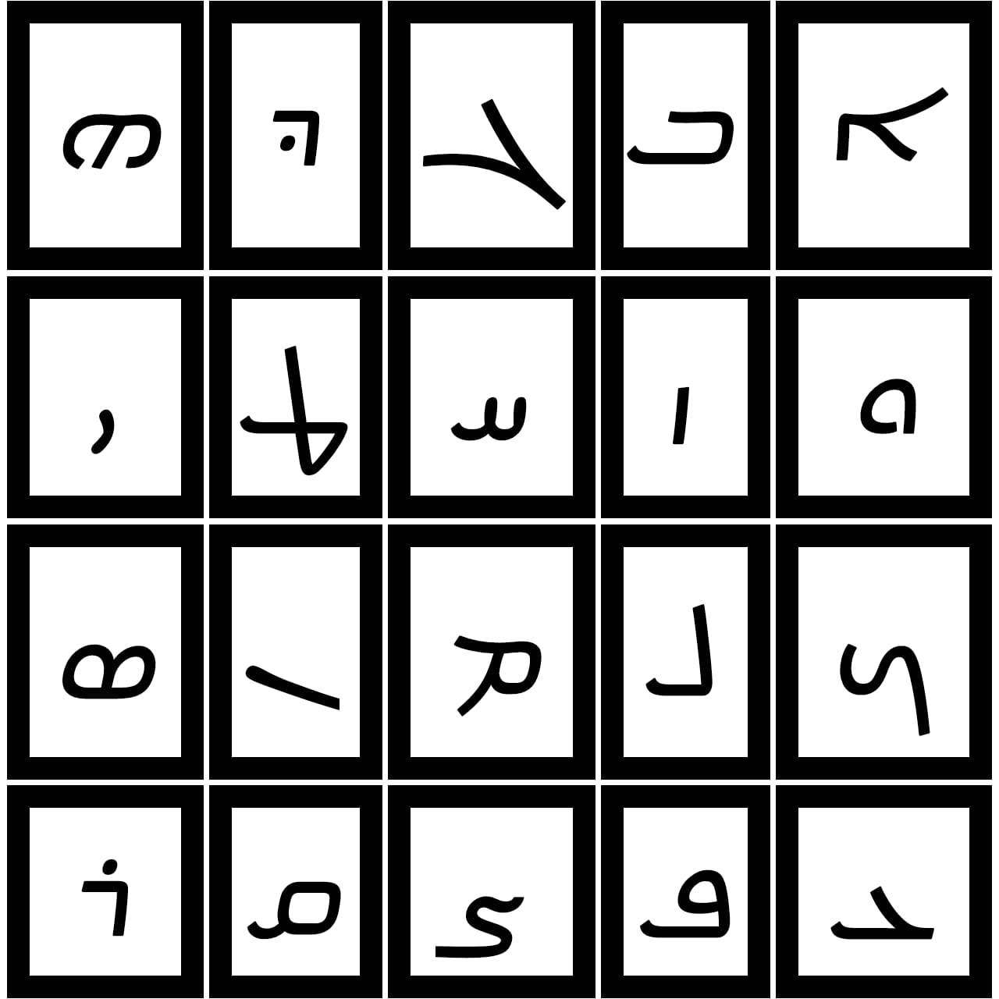

Alfabeto

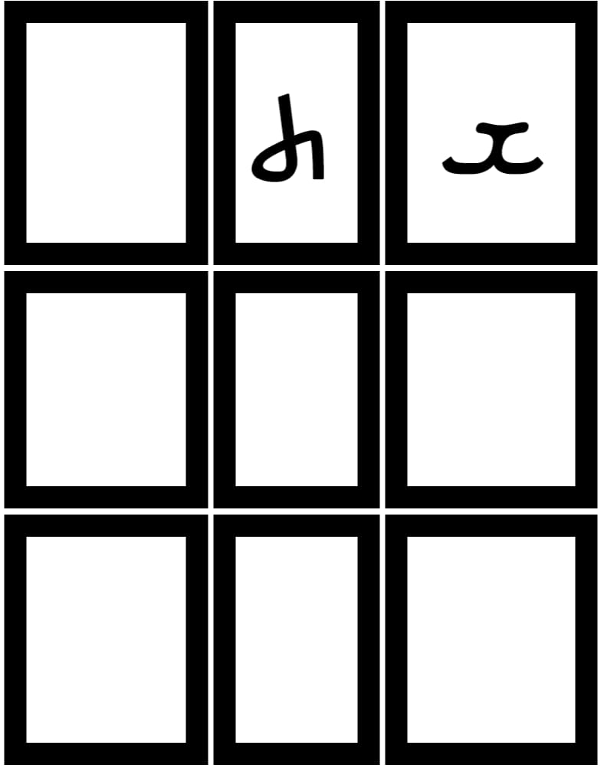

Vogais
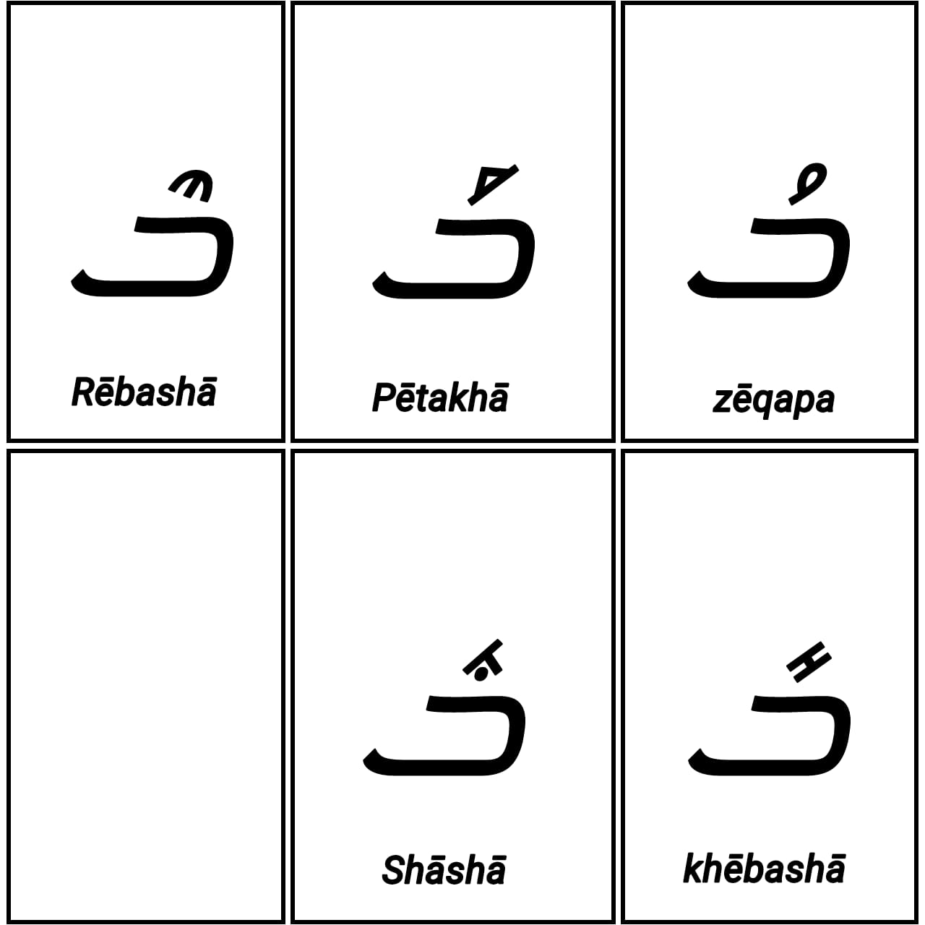

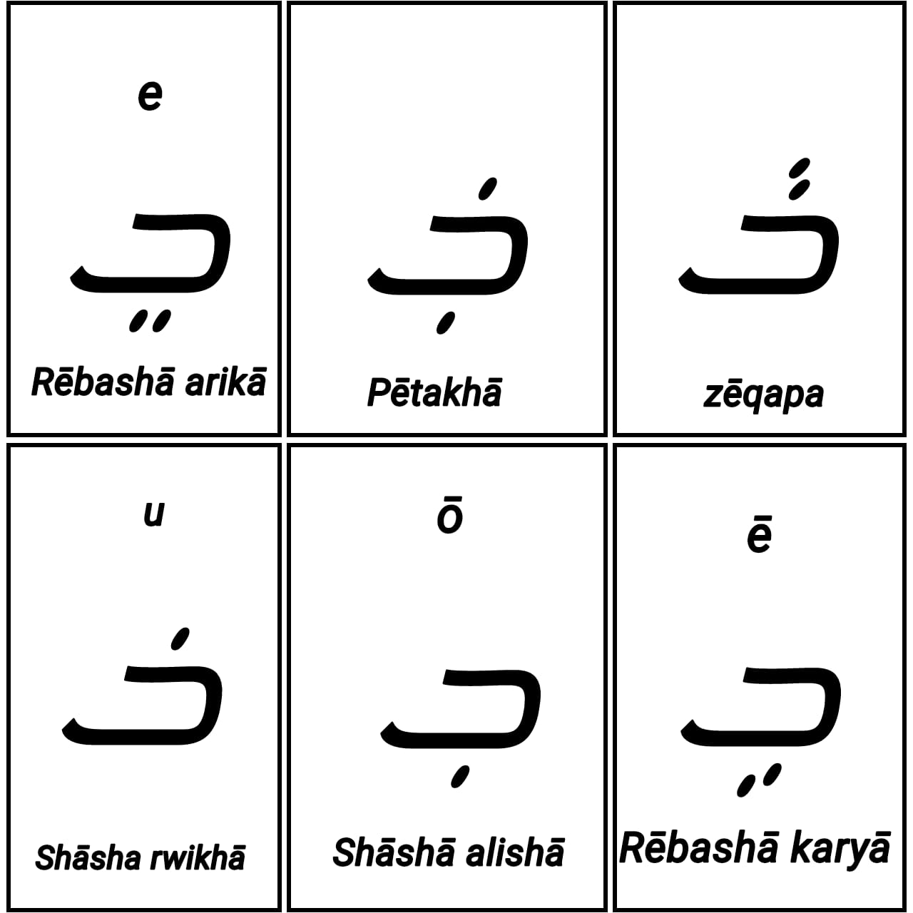

Textos

Gen 1:1-4:
ܒܪܺܝܫܺܝܬ݂ ܒܪܳܐ ܐܰ‌ܠܳܗܳܐ ܝܳܬ ܫܡܰܝܳܐ ܘܝܳܬ ܐܰܪܥܳܐ
ܘܰܐܪܥܳܐ ܗܘܳܬ݂ ܬܽܘܗ ܘܒܽܘܗ
ܘܚܶܫܽܘܟ݂ܳܐ ܥܰܠ ܐܰܦܰܝ̈ ܬܽܗܘܡܳܐ
ܘܪܽܘܚܶܗ ܕܰܐ‌ܠܳܗܳܐ ܡܪܰܚܦܳܐ ܥܰܠ ܐܰܦܰܝ̈ ܡܰܝܳܐ
ܘܶܐܡܰܪ ܐܰ‌ܠܳܗܳܐ ܢܶܗܘܶܐ ܢܽܘܗܪܳܐ ܘܰܗܘܳܐ ܢܽܘܗܪܳܐ
ܘܰܚܙܳܐ ܐܰ‌ܠܳܗܳܐ ܠܢܽܘܗܪܳܐ ܕܫܰܦܺܝܪ
ܘܰܦ̣ܪܰܫ ܐܰ‌ܠܳܗܳܐ ܒܶܝܬ݂ ܢܽܘܗܪܳܐ
ܠܚܶܫܽܘܟ݂ܳܐ

Mat 1:1-8:
ܟ݁ܬ݂ܳܒ݂ܳܐ ܕ݁ܺܝܠܺܝܕ݂ܽܘܬ݂ܶܗ ܕ݁ܝܶܫܽܘܥ ܡܫܺܝܚܳܐ ܒ݁ܪܶܗ ܕ݁ܕ݂ܰܘܺܝܕ݂ ܒ݁ܪܶܗ ܕ݁ܰܐܒ݂ܪܳܗܳܡ ܂
ܐܰܒ݂ܪܳܗܳܡ ܐܰܘܠܶܕ݂ ܠܺܐܝܣܚܳܩ ܐܺܝܣܚܳܩ ܐܰܘܠܶܕ݂ ܠܝܰܥܩܽܘܒ݂ ܝܰܥܩܽܘܒ݂ ܐܰܘܠܶܕ݂ ܠܺܝܗܽܘܕ݂ܳܐ ܘܠܰܐܚܰܘܗ݈ܝ ܂
ܝܺܗܽܘܕ݂ܳܐ ܐܰܘܠܶܕ݂ ܠܦ݂ܰܪܨ ܘܰܠܙܰܪܚ ܡܶܢ ܬ݁ܳܡܳܪ ܦ݁ܰܪܨ ܐܰܘܠܶܕ݂ ܠܚܶܨܪܳܘܢ ܚܶܨܪܽܘܢ ܐܰܘܠܶܕ݂ ܠܳܐܪܳܡ ܂
ܐܳܪܳܡ ܐܰܘܠܶܕ݂ ܠܥܰܡܺܝܢܳܕ݂ܳܒ݂ ܥܰܡܺܝܢܳܕ݂ܳܒ݂ ܐܰܘܠܶܕ݂ ܠܢܰܚܫܳܘܢ ܢܰܚܫܽܘܢ ܐܰܘܠܶܕ݂ ܠܣܰܠܡܳܘܢ ܂
ܣܰܠܡܳܘܢ ܐܰܘܠܶܕ݂ ܠܒ݂ܳܥܳܙ ܡܶܢ ܪܳܚܳܒ݂ ܒ݁ܳܥܳܙ ܐܰܘܠܶܕ݂ ܠܥܽܘܒ݂ܺܝܕ݂ ܡܶܢ ܪܳܥܽܘܬ݂ ܥܽܘܒ݂ܺܝܕ݂ ܐܰܘܠܶܕ݂ ܠܺܐܝܫܰܝ ܂
ܐܺܝܫܰܝ ܐܰܘܠܶܕ݂ ܠܕ݂ܰܘܺܝܕ݂ ܡܰܠܟ݁ܳܐ ܕ݁ܰܘܺܝܕ݂ ܐܰܘܠܶܕ݂ ܠܰܫܠܶܝܡܳܘܢ ܡܶܢ ܐܰܢ݈ܬ݁ܬ݂ܶܗ ܕ݁ܽܐܘܪܺܝܳܐ ܂
ܫܠܶܝܡܽܘܢ ܐܰܘܠܶܕ݂ ܠܰܪܚܰܒ݂ܥܰܡ ܪܚܰܒ݂ܥܰܡ ܐܰܘܠܶܕ݂ ܠܰܐܒ݂ܺܝܳܐ ܐܰܒ݂ܺܝܳܐ ܐܰܘܠܶܕ݂ ܠܳܐܣܳܐ ܂
ܐܳܣܳܐ ܐܰܘܠܶܕ݂ ܠܝܳܗܽܘܫܳܦ݂ܳܛ ܝܳܗܽܘܫܳܦ݂ܳܛ ܐܰܘܠܶܕ݂ ܠܝܽܘܪܳܡ ܝܽܘܪܳܡ ܐܰܘܠܶܕ݂ ܠܥܽܘܙܺܝܳܐ

